每日作业
前期准备： 导入data.sql文件创建表以及添加数据等
资料： 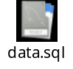

查询：

查询出只选修了一门课程的全部学生的学号和姓名
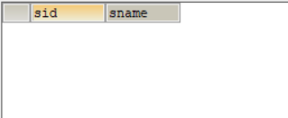
SELECT student.sid,student.sname FROM student INNER JOIN sc ON(sc.sid=student.sid)WHERE sc.sid IN(SELECT sid FROM sc GROUP BY sid HAVING COUNT(sid)=1);

查询不同课程成绩相同的学生的学号、课程号、学生成绩
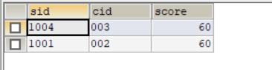
SELECT sid,cid,score FROM sc WHERE score=(SELECT score FROM sc GROUP BY score HAVING COUNT(score)>1)AND cid IN (SELECT a.cid FROM sc AS a,sc AS b WHERE a.cid!=b.cid)

查询平均成绩大于70 的所有学生的学号、姓名和平均成绩
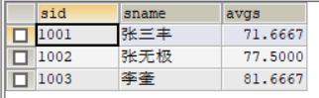
SELECT student.sid,student.sname,AVG(score)AS avgs FROM student INNER JOIN sc ON(student.sid=sc.sid) INNER JOIN course ON (course.cid=sc.cid);

查询所有学生的选课情况
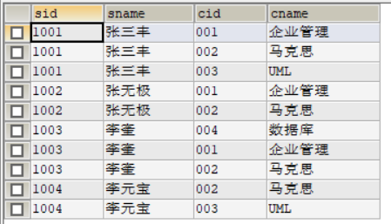
SELECT student.sname,student.sid,course.cid,course.cname FROM student INNER JOIN sc ON(student.sid=sc.sid)INNER JOIN course ON(course.cid=sc.cid)

查询课程名称为“数据库”，且分数低于60的学生姓名和分数;
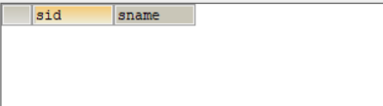
SELECT student.sname,sc.score FROM student INNER JOIN sc ON(student.sid=sc.sid)INNER JOIN course ON(course.cid=sc.cid) WHERE score<60 AND cname='数据库'

查询任何一门课程成绩在70分以上的姓名、课程名称和分数
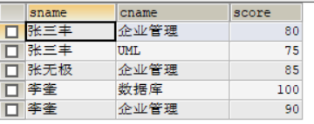
SELECT student.sname,course.cname,sc.score FROM student INNER JOIN sc ON(student.sid=sc.sid)INNER JOIN course ON(course.cid=sc.cid)WHERE score>70

查询有不及格的课程的课程编号，课程名称，成绩，并按课程号从大到小排列
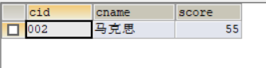
SELECT course.cid,course.cname,sc.score FROM course INNER JOIN sc ON(course.cid=sc.cid) WHERE score<60 ORDER BY cid DESC;

查询选了课程编号为003且课程成绩在70分以上的学生的学号和姓名
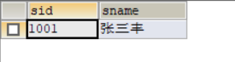
SELECT student.sid,student.sname FROM student INNER JOIN sc ON(student.sid=sc.sid)WHERE score>70 AND cid=003;

查询选修“叶平”老师所授课程的学生中，成绩最高的学生姓名及其成绩
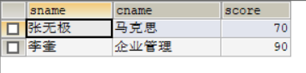

查询没学过“叶平”老师讲授的任一门课程的学生姓名
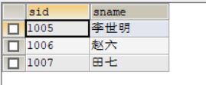

查询两门以上不及格课程的同学的学号及其平均成绩
